Министерство науки и высшего образования Российской Федерации
Федеральное государственное бюджетное образовательное учреждение
высшего образования
Владимирский государственный университет
им. А.Г. и Н.Г. Столетовых

Кафедра информационных систем и программной инженерии

КУРСОВОЙ ПРОЕКТ
по дисциплине
«Распределенные программные системы»
на тему:
«Прототип программной системы канбан-доска»

Выполнили: студенты гр. ПРИ-123
Парфенов Р.С.
Степанцева Е.А.

Принял: ст. преп. каф. ИСПИ
Тимофеев А.А.

Владимир, 2025

Оглавление
1. Постановка задачи 3
2. Описание предметной области 4
2.1 Общее описание предметной области. 4
2.2 Пользователи разрабатываемой подсистемы. 5
2.3 Начальная оценка и выделение сущностей. 5
2.4 Словарь предметной области. 5
2.5 Требования к системе. 6
2.5.1 Функциональные требования 6
2.5.2 Нефункциональные требования 7
3. Проектирование системы 7
3.1 Диаграммы UML уровня проектирования системы. 7

Постановка задачи
Цель работы: создать прототип программной системы канбан-доски для строительной компании, которая должна обеспечить прозрачное управление потоком задач, повысить эффективность команд компаний за счёт визуализации процессов, ограничения WIP (Work In Progress) и анализа метрик.
Для достижения поставленной цели необходимо решить следующие задачи:
- Визуализировать рабочий процесс в виде доски с колонками и swimlane.
- Обеспечить контроль WIP-лимитов для балансировки нагрузки.
- Поддерживать создание, редактирование, перемещение и отслеживание задач.
- Реализовать роли и права доступа для разных категорий пользователей.
- Обеспечить совместную работу через совместные задачи, вложения, уведомления.
- Предоставлять отчёты и метрики по проделанной работе пользователей.
- Интегрироваться с внешними системами (API, webhooks).
- Гарантировать безопасность, аудит и сохранность данных.

Описание предметной области

Общее описание предметной области.
В условиях высокой сложности строительных проектов, где задействованы десятки специалистов и сотни взаимосвязанных задач, эффективное управление процессами становится ключевым фактором успеха. Традиционные методы планирования часто не справляются с динамикой строительного производства, что приводит к задержкам и перерасходу ресурсов. Канбан-доска, разрабатываемая для строительной компании, призвана решить эту проблему, обеспечивая визуализацию, контроль и оперативность в управлении проектами.
Система представляет собой цифровую платформу, отражающую жизненный цикл строительного объекта — от подготовительных работ до сдачи. Она объединяет всех участников: руководство, менеджеров проектов, прорабов, субподрядчиков — в единое информационное пространство. Это повышает координацию, ускоряет коммуникацию и позволяет своевременно выявлять узкие места.
Центральная сущность — доска, соответствующая одному проекту. На ней расположены колонки, отражающие этапы выполнения задач («Запланировано», «В работе», «На проверке», «Выполнено»), а также swimlane — горизонтальные дорожки для группировки задач по типу работ («Фундамент», «Кровля»), бригадам или приоритету.
Основная единица работы — задача, содержащая название, описание, сроки, ответственных и вложения (чертежи, фото, акты). Все изменения фиксируются в истории задачи, а участники получают уведомления о важных событиях.
Особое значение имеет механизм WIP-лимитов — ограничения количества задач в статусе «В работе» или «На проверке». Это не позволяет перегружать команду и вынуждает завершать начатое, что особенно важно в строительстве, где задержка одной задачи может блокировать весь проект. Лимиты помогают выявлять узкие места и оперативно перераспределять нагрузку.
Система поддерживает гибкую модель прав: администратор доски (менеджер проекта) управляет доступом, редакторы (прорабы) работают с задачами. Это обеспечивает безопасность и прозрачность.
Кроме того, система генерирует отчёты и метрики: время выполнения задач, частота задержек, загрузка бригад — что позволяет принимать решения на основе данных.
Таким образом, канбан-доска для строительной компании — это не просто трекер задач, а инструмент стратегического управления, повышающий прозрачность, предсказуемость и эффективность всего проекта.

Пользователи разрабатываемой подсистемы.
Пользователь – рядовой пользователь, может быть, как участником доски, так и ее администратором.

Начальная оценка и выделение сущностей.
Для предметной области «Канбан-доска» были выделены следующие сущности: вложение, доска, приглашение, тег, задача, колонка доски, запись истории задачи, анализ активности, уведомление, комментарий.

Словарь предметной области.
Вложение – файл, привязанный к задаче или к сообщению.
Доска – канбан доска, содержит колонки с задачами, участников с правами и хозяина.
Приглашение – приглашение, отправляемое пользователю хозяином доски. Может быть принято или отклонено.
Тег – идентификатор принадлежности задачи к определенной области в рамках доски.
Задача – задача, постановленная в рамках доски, имеет название, описание. Имеет ответственных, вложения, даты выполнения и тег.
Колонка доски – организационная единица внутри доски, хранит в себе задачи, относящиеся к одному статусу в процессе выполнения.
Запись истории задачи –запись о каком-либо действии над задачей в доске.
Уведомление – целевое сообщение, которое система отправляет пользователю, чтобы сообщить ему о событии, которое его напрямую касается.
Комментарий – письменное обсуждение, привязанное к конкретной задаче (карточке).
Swimlane — горизонтальное разделение доски на дорожки для группировки задач по типу, приоритету или проекту
WIP(Work in Progress) - количество задач (карточек), которые находятся в промежуточных статусах вашей доски, то есть которые уже начаты, но еще не завершены.
История задачи – информационные сведения об изменениях данных о задаче, кто, когда и что изменил.

Требования к системе.
    - Функциональные требования
- Система должна обеспечивать возможность регистрации, авторизации и аутентификации пользователей.
- Система должна обеспечивать возможность создания, редактирования и удаления досок.
- Система должна обеспечивать возможность создания, редактирования, удаления и перемещения колонок внутри доски.
- Система должна обеспечивать возможность создания, редактирования, удаления и перемещения задач между колонками.
- Система должна обеспечивать возможность добавления, редактирования, удаления и просмотра комментариев к задачам.
- Система должна обеспечивать возможность управления правами пользователей на уровне каждой доски.
- Система должна обеспечивать возможность управления списком пользователей, имеющих доступ к доске.
- Система должна обеспечивать возможность получения уведомлений о действиях других пользователей (изменение задач, комментарии, приглашения).
- Система должна обеспечивать возможность создания, редактирования, удаления групп пользователей, внутри которых будут отдельные доски, доступ к которым будет определяться администратором группы.
    - Нефункциональные требования
- Система должна быть реализована с использованием серверной платформы Java Spring.
- Система должна использовать реляционную базу данных MySQL для хранения информации о пользователях, досках, задачах и комментариях.
- Клиентская часть системы должна быть разработана с использованием React.js и обеспечивать адаптивный интерфейс.
- Система должна обеспечивать обновление данных в реальном времени с использованием WebSocket (задержка не более 2 секунд при нормальной нагрузке до 500 пользователей).
- Время отклика интерфейса при выполнении основных операций (создание, редактирование, перемещение задач) не должно превышать 2 секунды.
- При пиковой нагрузке до 1000 пользователей выполнение операций должно завершаться не более чем за 5 секунд, при этом пользователю отображается сообщение о загрузке.
- Элементы управления (кнопки, ссылки) должны реагировать на взаимодействие пользователя в течение 1 секунды и иметь визуальную подсветку при наведении.
- Основные сценарии взаимодействия (создание задачи, перемещение задачи, добавление комментария) должны выполняться не более чем за два-три клика.

Проектирование системы

3.1 Диаграммы UML уровня проектирования системы.
Диаграмма прецедентов представлена на рисунке 1. Диаграмма классов представлена на рисунке 2.
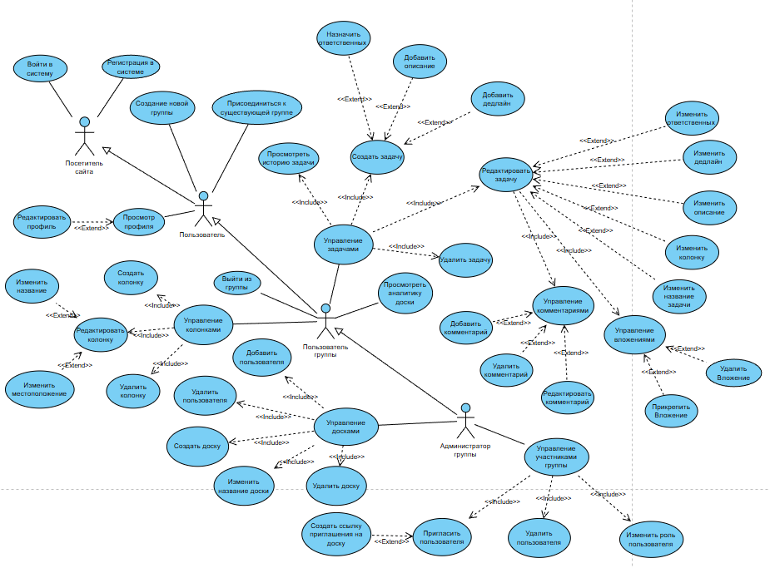
Рисунок 1. Диаграмма прецедентов.

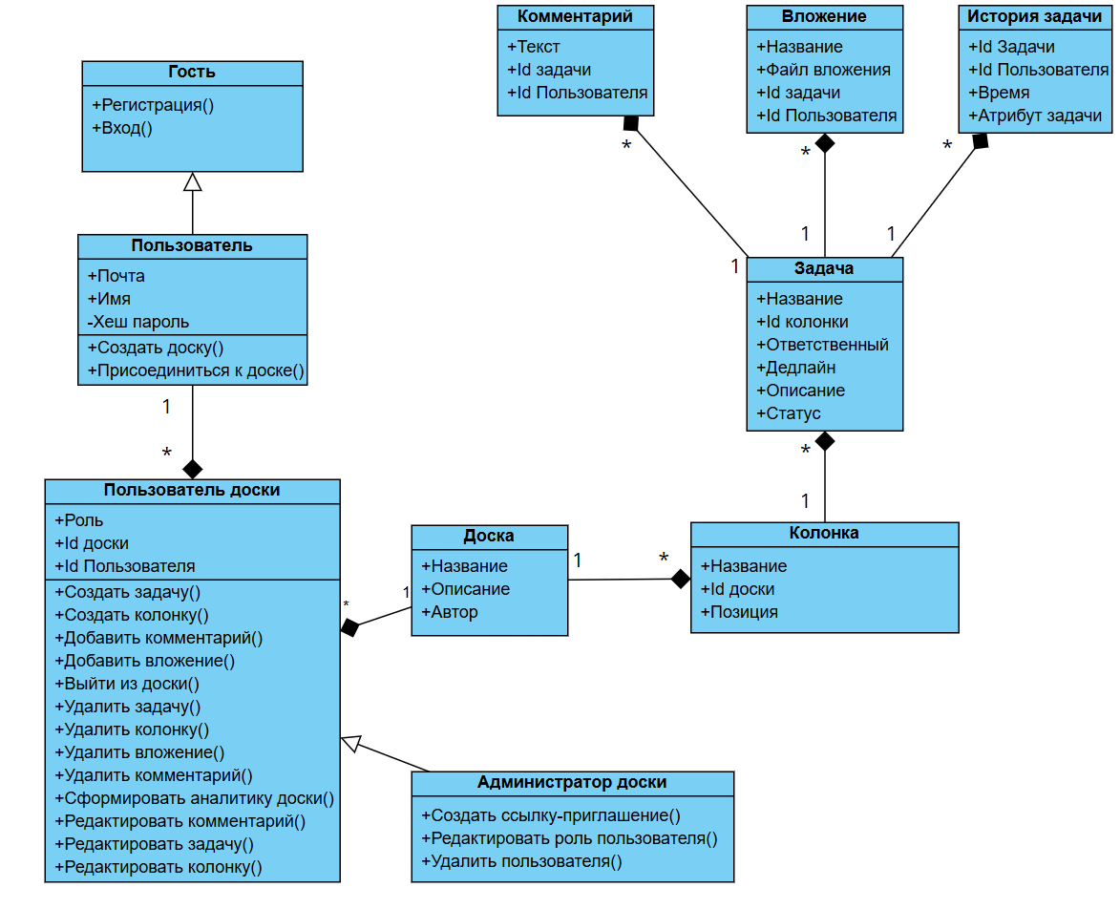
Рисунок 2. Диаграмма классов.

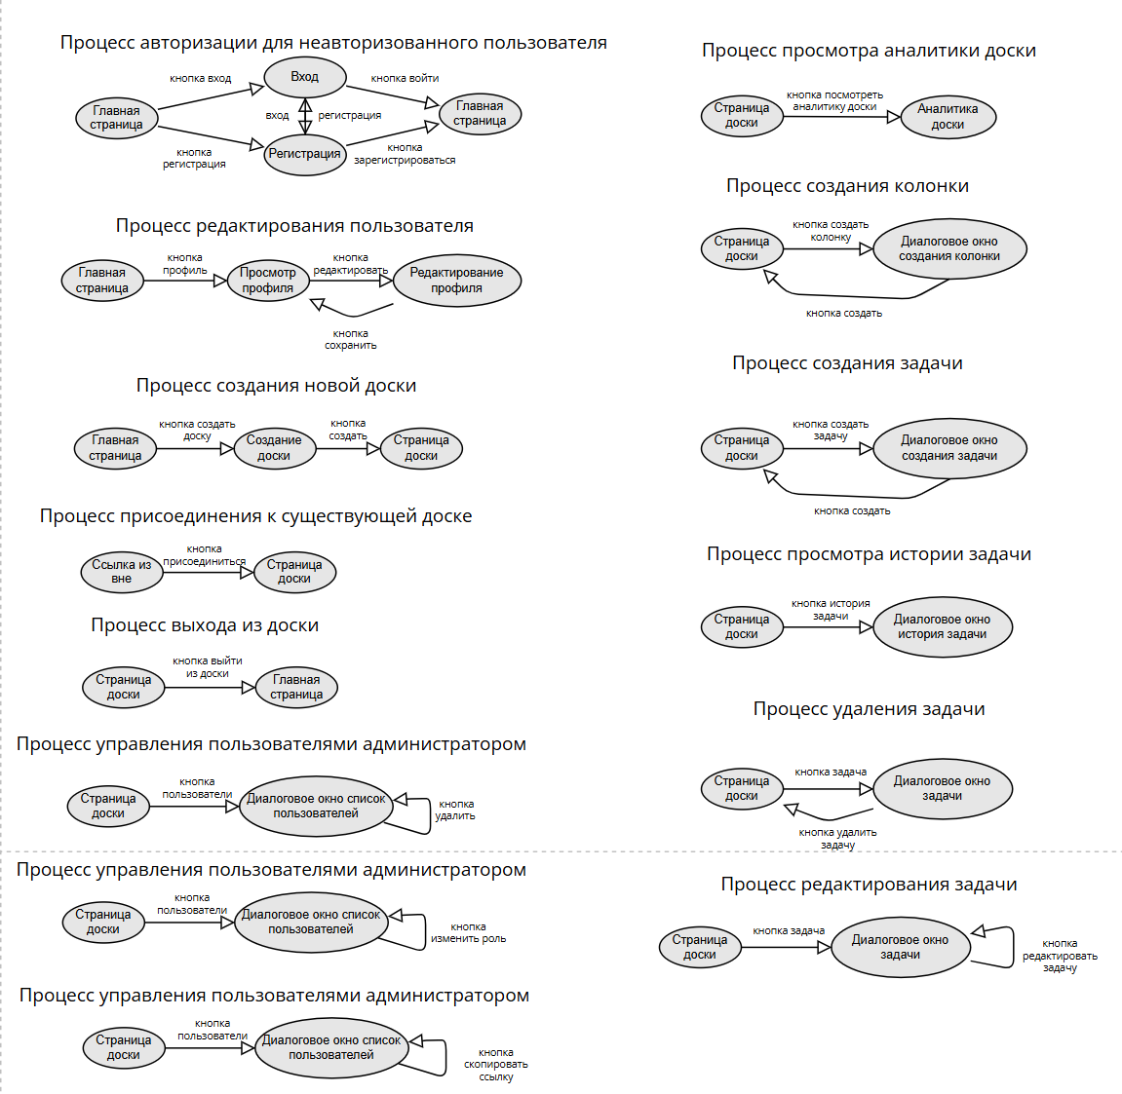
Рисунок 3. Диаграмма навигации.

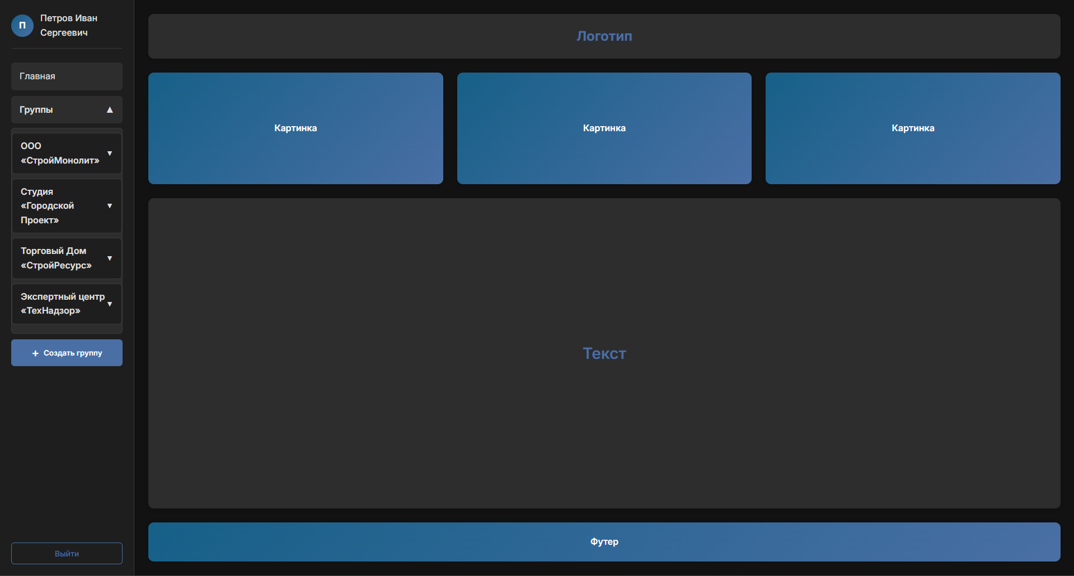
Рисунок 4. Макет интерфейса.
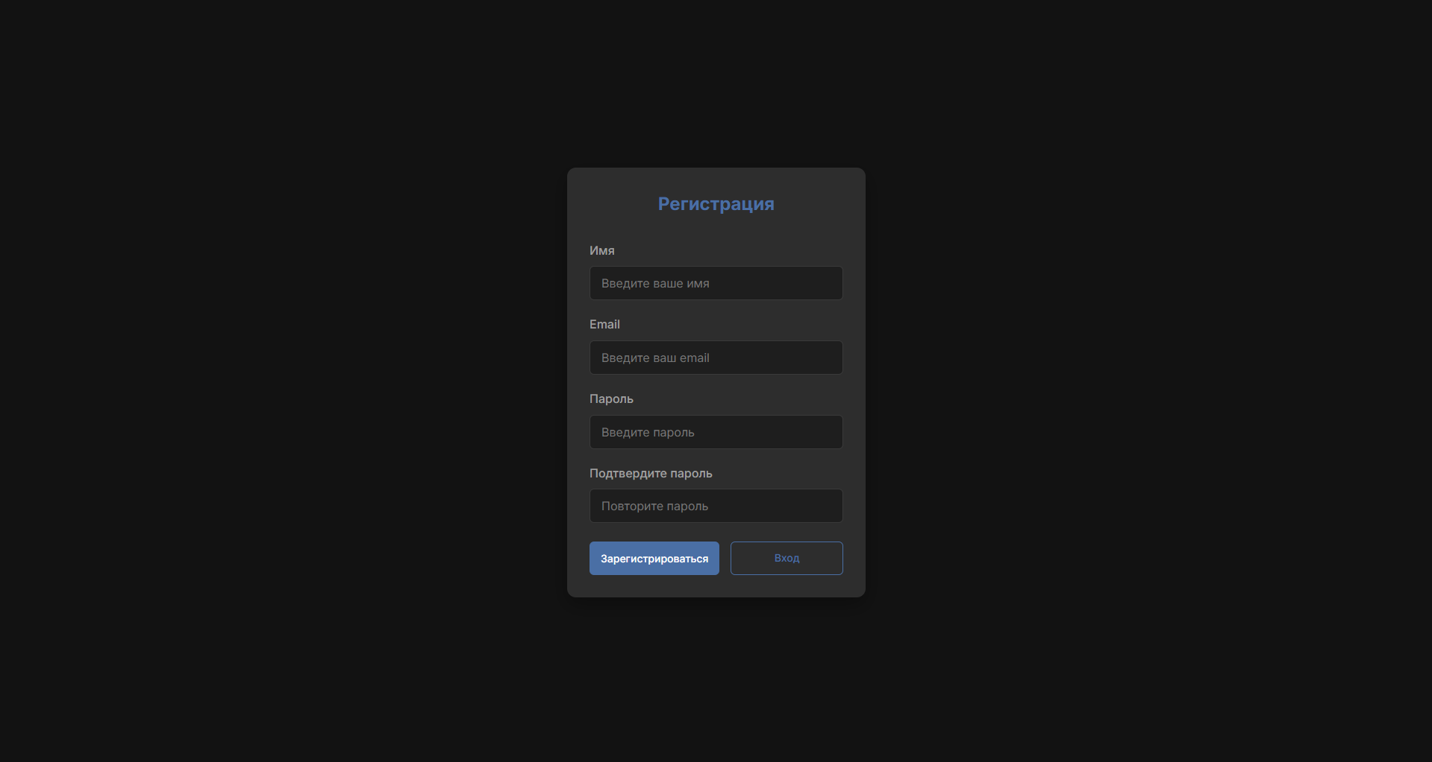
Рисунок 5. Макет интерфейса.
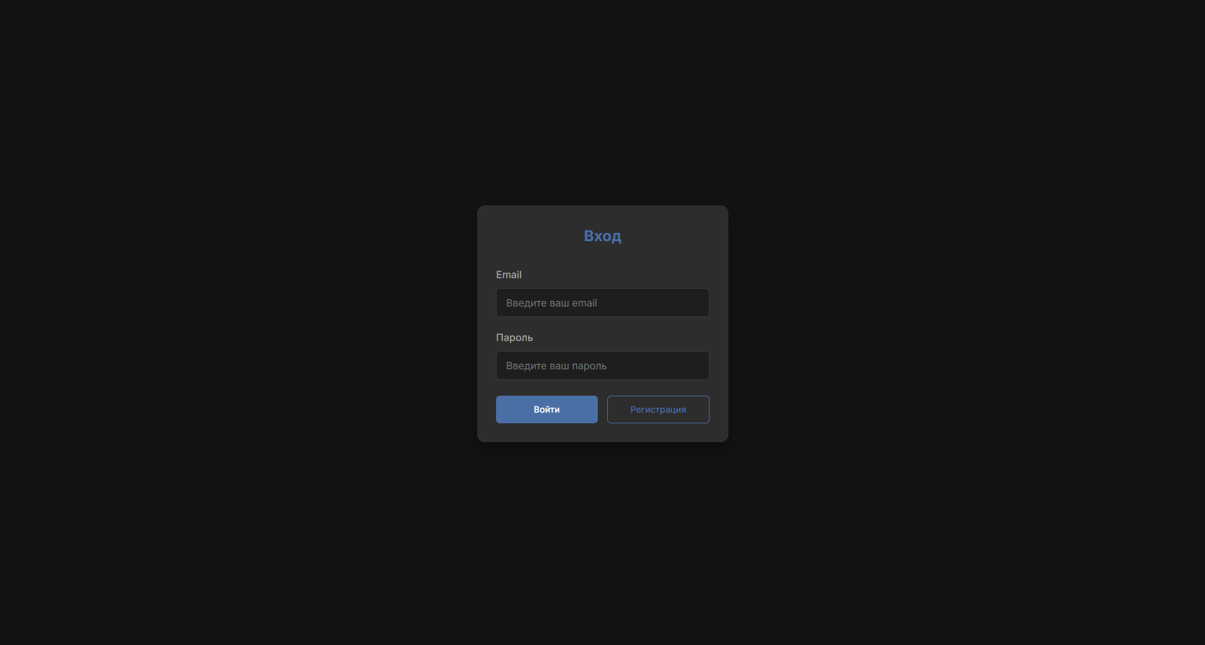
Рисунок 6. Макет интерфейса.
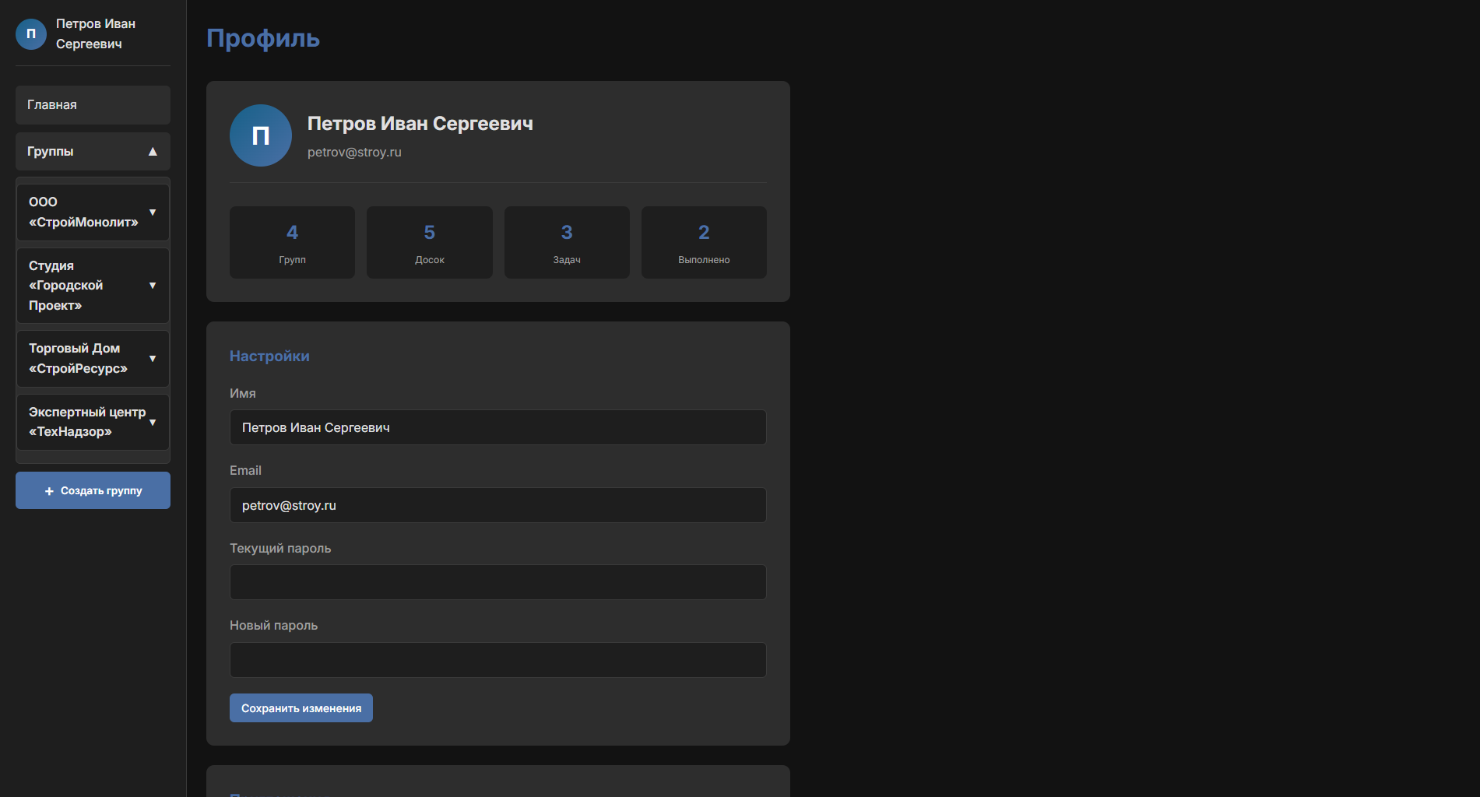
Рисунок 7. Макет интерфейса.
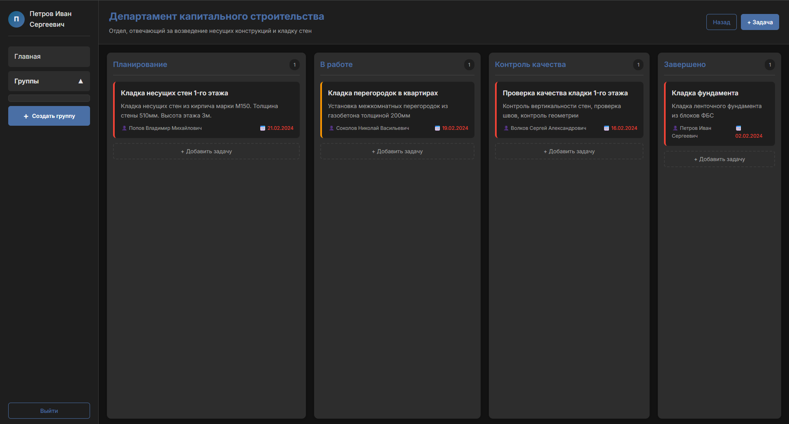
Рисунок 8. Макет интерфейса.
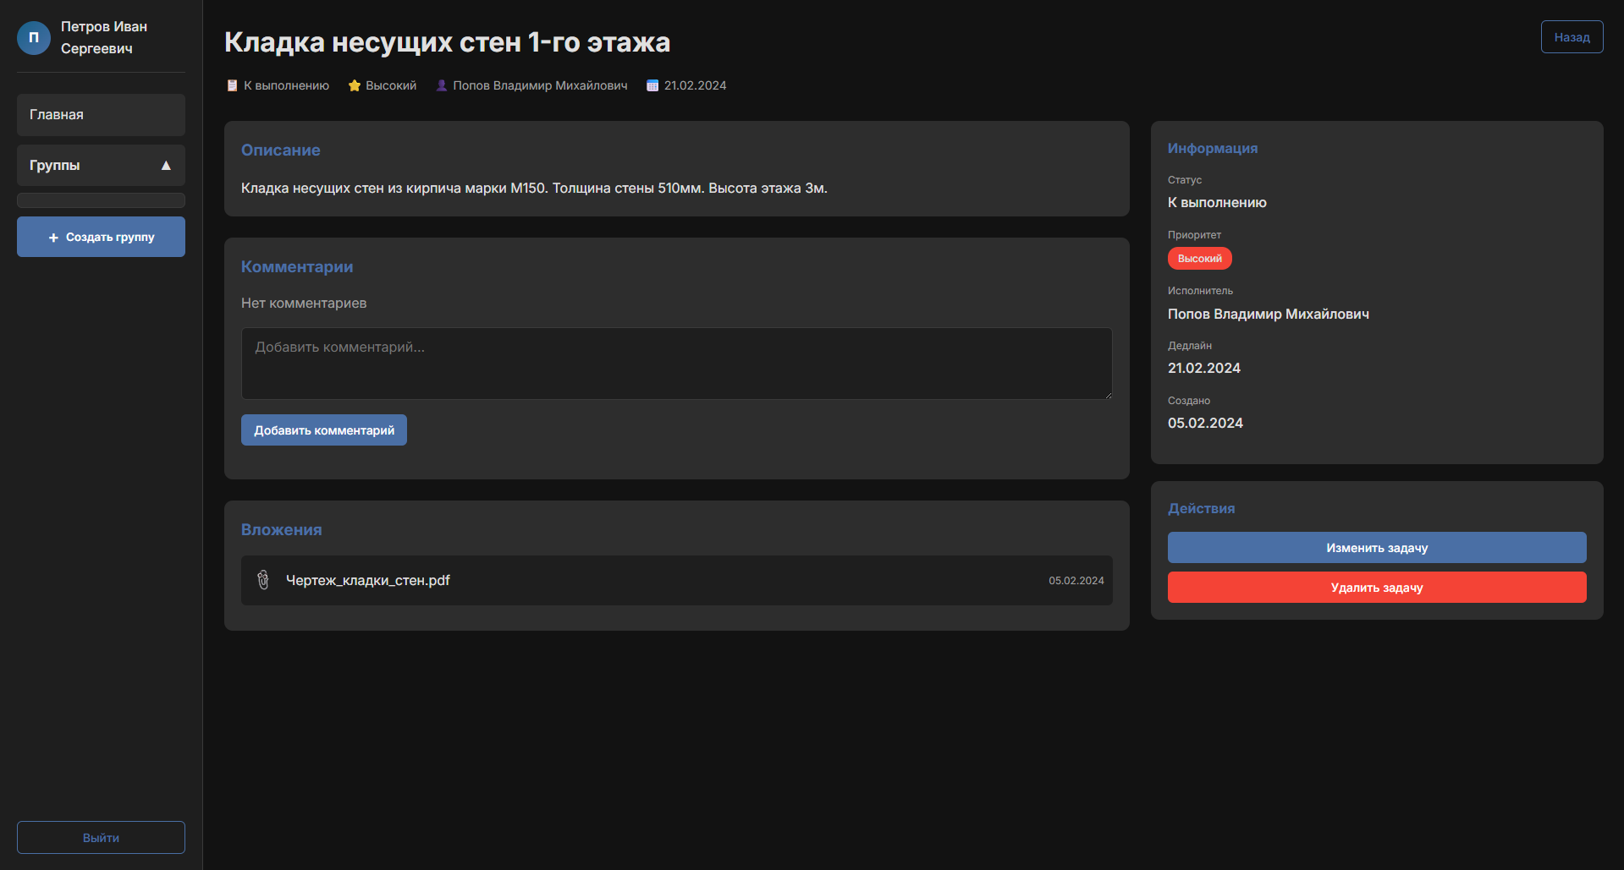
Рисунок 9. Макет интерфейса.
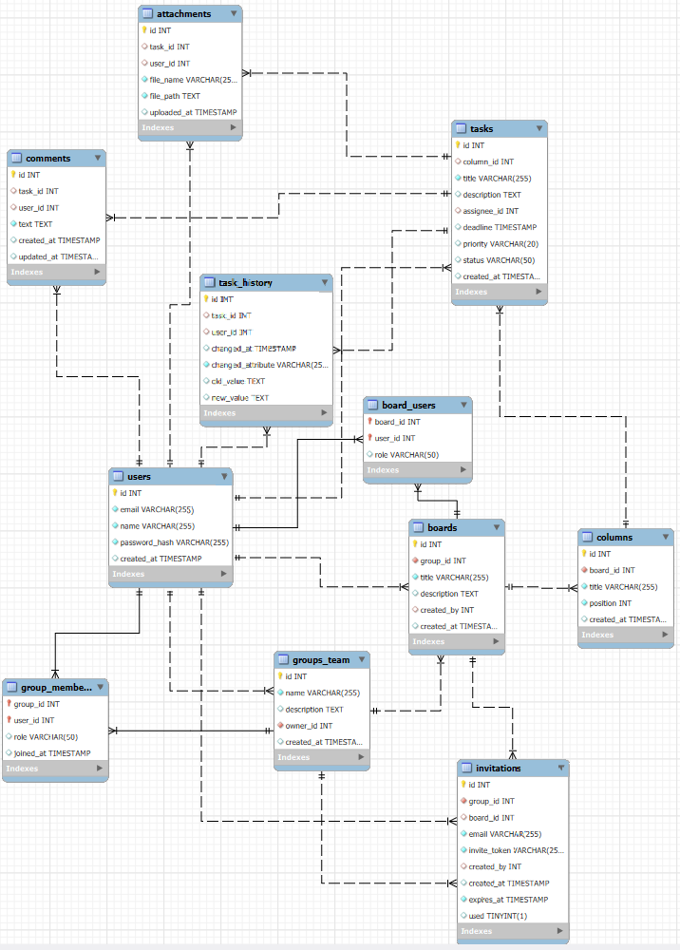
Рисунок 16. ER диаграмма.
Скрипт создания базы данных:
CREATE DATABASE Canban01
CHARACTER SET utf8mb4
COLLATE utf8mb4_unicode_ci;
USE Canban01;

-- 1. Создание таблицы Пользователь
CREATE TABLE users (
id INT AUTO_INCREMENT PRIMARY KEY,
email VARCHAR(255) UNIQUE NOT NULL,
name VARCHAR(255) NOT NULL,
password_hash VARCHAR(255) NOT NULL,
created_at TIMESTAMP DEFAULT CURRENT_TIMESTAMP
) ENGINE=InnoDB;

-- 2. Создание таблицы Группы (Новая сущность)
CREATE TABLE groups_team (
id INT AUTO_INCREMENT PRIMARY KEY,
name VARCHAR(255) NOT NULL,
description TEXT,
owner_id INT NOT NULL, -- Создатель группы (Супер-админ группы)
created_at TIMESTAMP DEFAULT CURRENT_TIMESTAMP,
FOREIGN KEY (owner_id) REFERENCES users(id) ON DELETE CASCADE
) ENGINE=InnoDB;

-- 3. Создание таблицы Участники_Группы (Связь Пользователь-Группа + Роль в группе)
CREATE TABLE group_members (
group_id INT,
user_id INT,
role VARCHAR(50) DEFAULT 'member', -- 'owner', 'admin', 'member'
joined_at TIMESTAMP DEFAULT CURRENT_TIMESTAMP,
PRIMARY KEY (group_id, user_id),
FOREIGN KEY (group_id) REFERENCES groups_team(id) ON DELETE CASCADE,
FOREIGN KEY (user_id) REFERENCES users(id) ON DELETE CASCADE
) ENGINE=InnoDB;

-- 4. Создание таблицы Доска (Изменена привязка к группе)
CREATE TABLE boards (
id INT AUTO_INCREMENT PRIMARY KEY,
group_id INT NOT NULL, -- Доска теперь обязательно принадлежит группе
title VARCHAR(255) NOT NULL,
description TEXT,
created_by INT, -- Кто технически нажал кнопку "создать"
created_at TIMESTAMP DEFAULT CURRENT_TIMESTAMP,
FOREIGN KEY (group_id) REFERENCES groups_team(id) ON DELETE CASCADE,
FOREIGN KEY (created_by) REFERENCES users(id) ON DELETE SET NULL
) ENGINE=InnoDB;

-- 5. Создание таблицы Доступ_к_Доске (Связь многие-ко-многим для точечной настройки)
-- Это позволяет админу группы/доски давать или закрывать доступ к конкретной доске внутри группы
CREATE TABLE board_users (
board_id INT,
user_id INT,
role VARCHAR(50) DEFAULT 'viewer', -- 'admin', 'editor', 'viewer' (роль именно на этой доске)
PRIMARY KEY (board_id, user_id),
FOREIGN KEY (board_id) REFERENCES boards(id) ON DELETE CASCADE,
FOREIGN KEY (user_id) REFERENCES users(id) ON DELETE CASCADE
) ENGINE=InnoDB;

-- 6. Создание таблицы Колонка (Без изменений)
CREATE TABLE columns (
id INT AUTO_INCREMENT PRIMARY KEY,
board_id INT NOT NULL,
title VARCHAR(255) NOT NULL,
position INT NOT NULL,
created_at TIMESTAMP DEFAULT CURRENT_TIMESTAMP,
UNIQUE(board_id, position),
FOREIGN KEY (board_id) REFERENCES boards(id) ON DELETE CASCADE
) ENGINE=InnoDB;

-- 7. Создание таблицы Задача (Без изменений)
CREATE TABLE tasks (
id INT AUTO_INCREMENT PRIMARY KEY,
column_id INT,
title VARCHAR(255) NOT NULL,
description TEXT,
assignee_id INT NULL,
deadline TIMESTAMP NULL,
priority VARCHAR(20) DEFAULT 'medium', -- Рекомендуемое улучшение (см. ниже)
status VARCHAR(50) DEFAULT 'todo',
created_at TIMESTAMP DEFAULT CURRENT_TIMESTAMP,
FOREIGN KEY (column_id) REFERENCES columns(id) ON DELETE CASCADE,
FOREIGN KEY (assignee_id) REFERENCES users(id) ON DELETE SET NULL
) ENGINE=InnoDB;

-- 8. Создание таблицы Комментарий (Без изменений)
CREATE TABLE comments (
id INT AUTO_INCREMENT PRIMARY KEY,
task_id INT,
user_id INT,
text TEXT NOT NULL,
created_at TIMESTAMP DEFAULT CURRENT_TIMESTAMP,
updated_at TIMESTAMP DEFAULT CURRENT_TIMESTAMP ON UPDATE CURRENT_TIMESTAMP,
FOREIGN KEY (task_id) REFERENCES tasks(id) ON DELETE CASCADE,
FOREIGN KEY (user_id) REFERENCES users(id) ON DELETE CASCADE
) ENGINE=InnoDB;

-- 9. Создание таблицы Вложение (Без изменений)
CREATE TABLE attachments (
id INT AUTO_INCREMENT PRIMARY KEY,
task_id INT,
user_id INT,
file_name VARCHAR(255) NOT NULL,
file_path TEXT NOT NULL,
uploaded_at TIMESTAMP DEFAULT CURRENT_TIMESTAMP,
FOREIGN KEY (task_id) REFERENCES tasks(id) ON DELETE CASCADE,
FOREIGN KEY (user_id) REFERENCES users(id) ON DELETE CASCADE
) ENGINE=InnoDB;

-- 10. Создание таблицы История задачи (Без изменений)
CREATE TABLE task_history (
id INT AUTO_INCREMENT PRIMARY KEY,
task_id INT,
user_id INT,
changed_at TIMESTAMP DEFAULT CURRENT_TIMESTAMP,
changed_attribute VARCHAR(255) NOT NULL,
old_value TEXT,
new_value TEXT,
FOREIGN KEY (task_id) REFERENCES tasks(id) ON DELETE CASCADE,
FOREIGN KEY (user_id) REFERENCES users(id) ON DELETE CASCADE
) ENGINE=InnoDB;

-- 11. Создание таблицы Приглашения
-- Обновлено: теперь приглашения могут быть и в группу
CREATE TABLE invitations (
id INT AUTO_INCREMENT PRIMARY KEY,
group_id INT NOT NULL, -- Приглашаем в первую очередь в группу
board_id INT DEFAULT NULL, -- Опционально: сразу даем доступ к конкретной доске
email VARCHAR(255) NOT NULL, -- Кого приглашаем
invite_token VARCHAR(255) UNIQUE NOT NULL,
created_by INT,
created_at TIMESTAMP DEFAULT CURRENT_TIMESTAMP,
expires_at TIMESTAMP NOT NULL,
used BOOLEAN DEFAULT FALSE,
FOREIGN KEY (group_id) REFERENCES groups_team(id) ON DELETE CASCADE,
FOREIGN KEY (board_id) REFERENCES boards(id) ON DELETE CASCADE,
FOREIGN KEY (created_by) REFERENCES users(id) ON DELETE CASCADE
) ENGINE=InnoDB;

1. Управление учетной записью
Войти в систему
Регистрация в системе
Редактировать профиль пользователя
2. Управление группами (Новый блок)
4. Создание новой группы
5. Присоединиться к существующей группе (по приглашению)
6. Управление участниками группы
6.1. Пригласить пользователя в группу
6.2. Удалить пользователя из группы
6.3. Изменить роль пользователя в группе (Участник / Администратор / Владелец)
3. Управление досками (Внутри группы)
7. Создание новой доски (в выбранной группе)
8. Настройка доступа к доске (для участников группы)
8.1. Открыть доступ к доске конкретному участнику
8.2. Закрыть доступ к доске
8.3. Назначить роль на доске (Читатель / Редактор / Админ доски)
9. Просмотреть аналитику доски
10. Удалить доску
4. Управление колонками
11. Создать колонку
12. Редактировать колонку
— Изменить название
— Изменить местоположение
13. Удалить колонку
5. Управление задачами
14. Создать задачу
— Добавить описание, дедлайн, приоритет
— Назначить ответственных (из числа участников, имеющих доступ к доске)
15. Редактировать задачу
— Изменить название, описание, колонку, дедлайн, ответственных
16. Просмотреть историю задачи
17. Удалить задачу
6. Управление контентом задачи
18. Управление комментариями (Добавить / Редактировать / Удалить)
19. Управление вложениями (Прикрепить / Удалить)

1. Прецедент: Создать задачу
Предусловие: Пользователь авторизован, состоит в Группе и имеет доступ к выбранной Доске.
Действующее лицо: Пользователь (Участник группы с доступом к доске).
Основной поток:
Пользователь выбирает Группу и открывает нужную Доску.
Нажимает кнопку «Создать задачу» в выбранной колонке.
Вводит название задачи.
При необходимости добавляет описание, устанавливает дедлайн.
Назначает ответственного (выбор доступен только из тех пользователей группы, у кого есть доступ к этой доске).
Сохраняет задачу.
Система создает запись в базе данных и отображает задачу на доске.
Альтернативный поток 1: Пользователь не указывает обязательные поля — система выводит сообщение об ошибке.
Постусловие: Новая задача добавлена и видна всем участникам группы, имеющим доступ к этой доске.
2. Прецедент: Редактировать задачу
Предусловие: Пользователь авторизован и имеет права редактирования на данной доске.
Действующее лицо: Пользователь.
Основной поток:
Пользователь открывает задачу на доске.
Выбирает опцию редактирования.
Вносит изменения (название, описание, перемещение в другую колонку, смена дедлайна или ответственного).
Сохраняет изменения.
Система обновляет данные и фиксирует изменение в «Истории задачи».
Альтернативный поток 1: Пользователь пытается назначить ответственного, у которого нет доступа к этой доске — система скрывает такого пользователя из списка выбора или выдает ошибку.
Постусловие: Данные задачи обновлены, участники доски видят актуальную информацию.
3. Прецедент: Управление колонками
Предусловие: Пользователь авторизован и обладает правами администратора группы.
Действующее лицо: Администратор группы.
Основной поток:
Пользователь находится на экране доски.
Выполняет действие: создает новую колонку, переименовывает существующую или перетаскивает колонку на новое место (меняет position).
Сохраняет состояние доски.
Система обновляет структуру колонок в базе данных.
Альтернативный поток 1: При попытке удалить колонку, в которой есть незавершенные задачи, система запрашивает подтверждение действия или предлагает перенести задачи в другую колонку.
Постусловие: Структура доски изменена для всех участников, имеющих к ней доступ.

